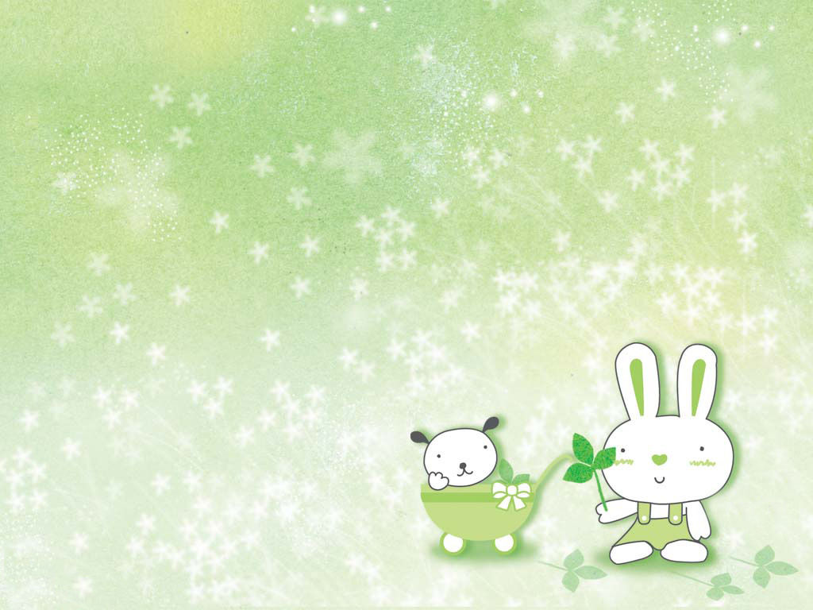

实践活动：彩色元宵
制作元宵是一个取食材（水和米粉），和米粉，搓元宵的过程。其中把握米粉和水的比例是成功制作元宵的一个重要因素。通过观察、调查幼儿初步了解了和米粉团的过程，和出合适的米粉团对幼儿具有一定的难度，需要在操作中不断尝试，总结，调整。尝试探究和米粉的基本方法和技巧，体验制作彩色元宵的乐趣和成功感；遇到困难能自己想办法解决。
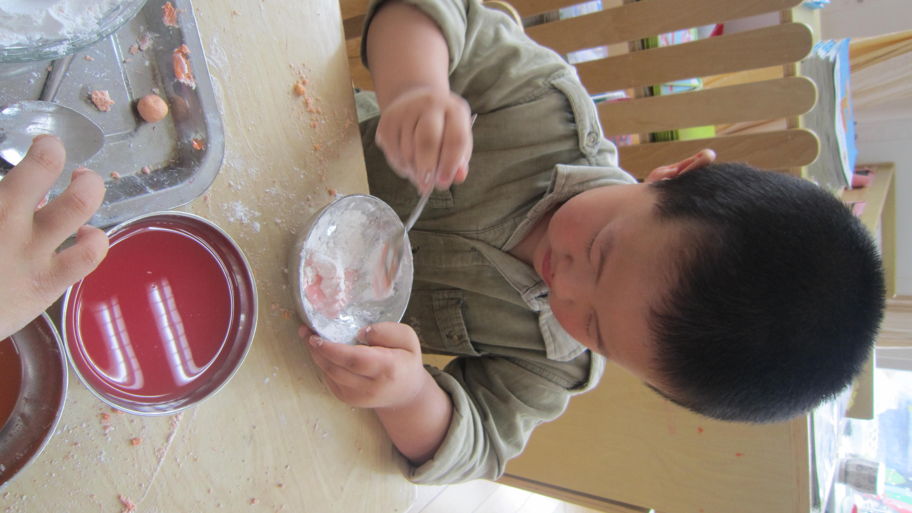
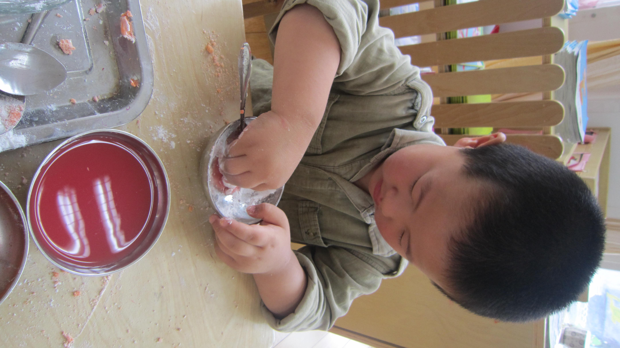

第一步骤：放米粉和加彩色水。 第二步骤：和米粉团。
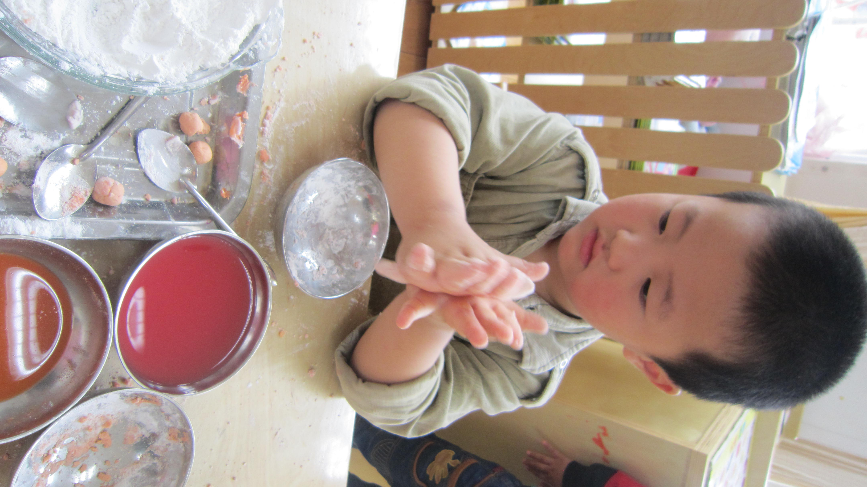
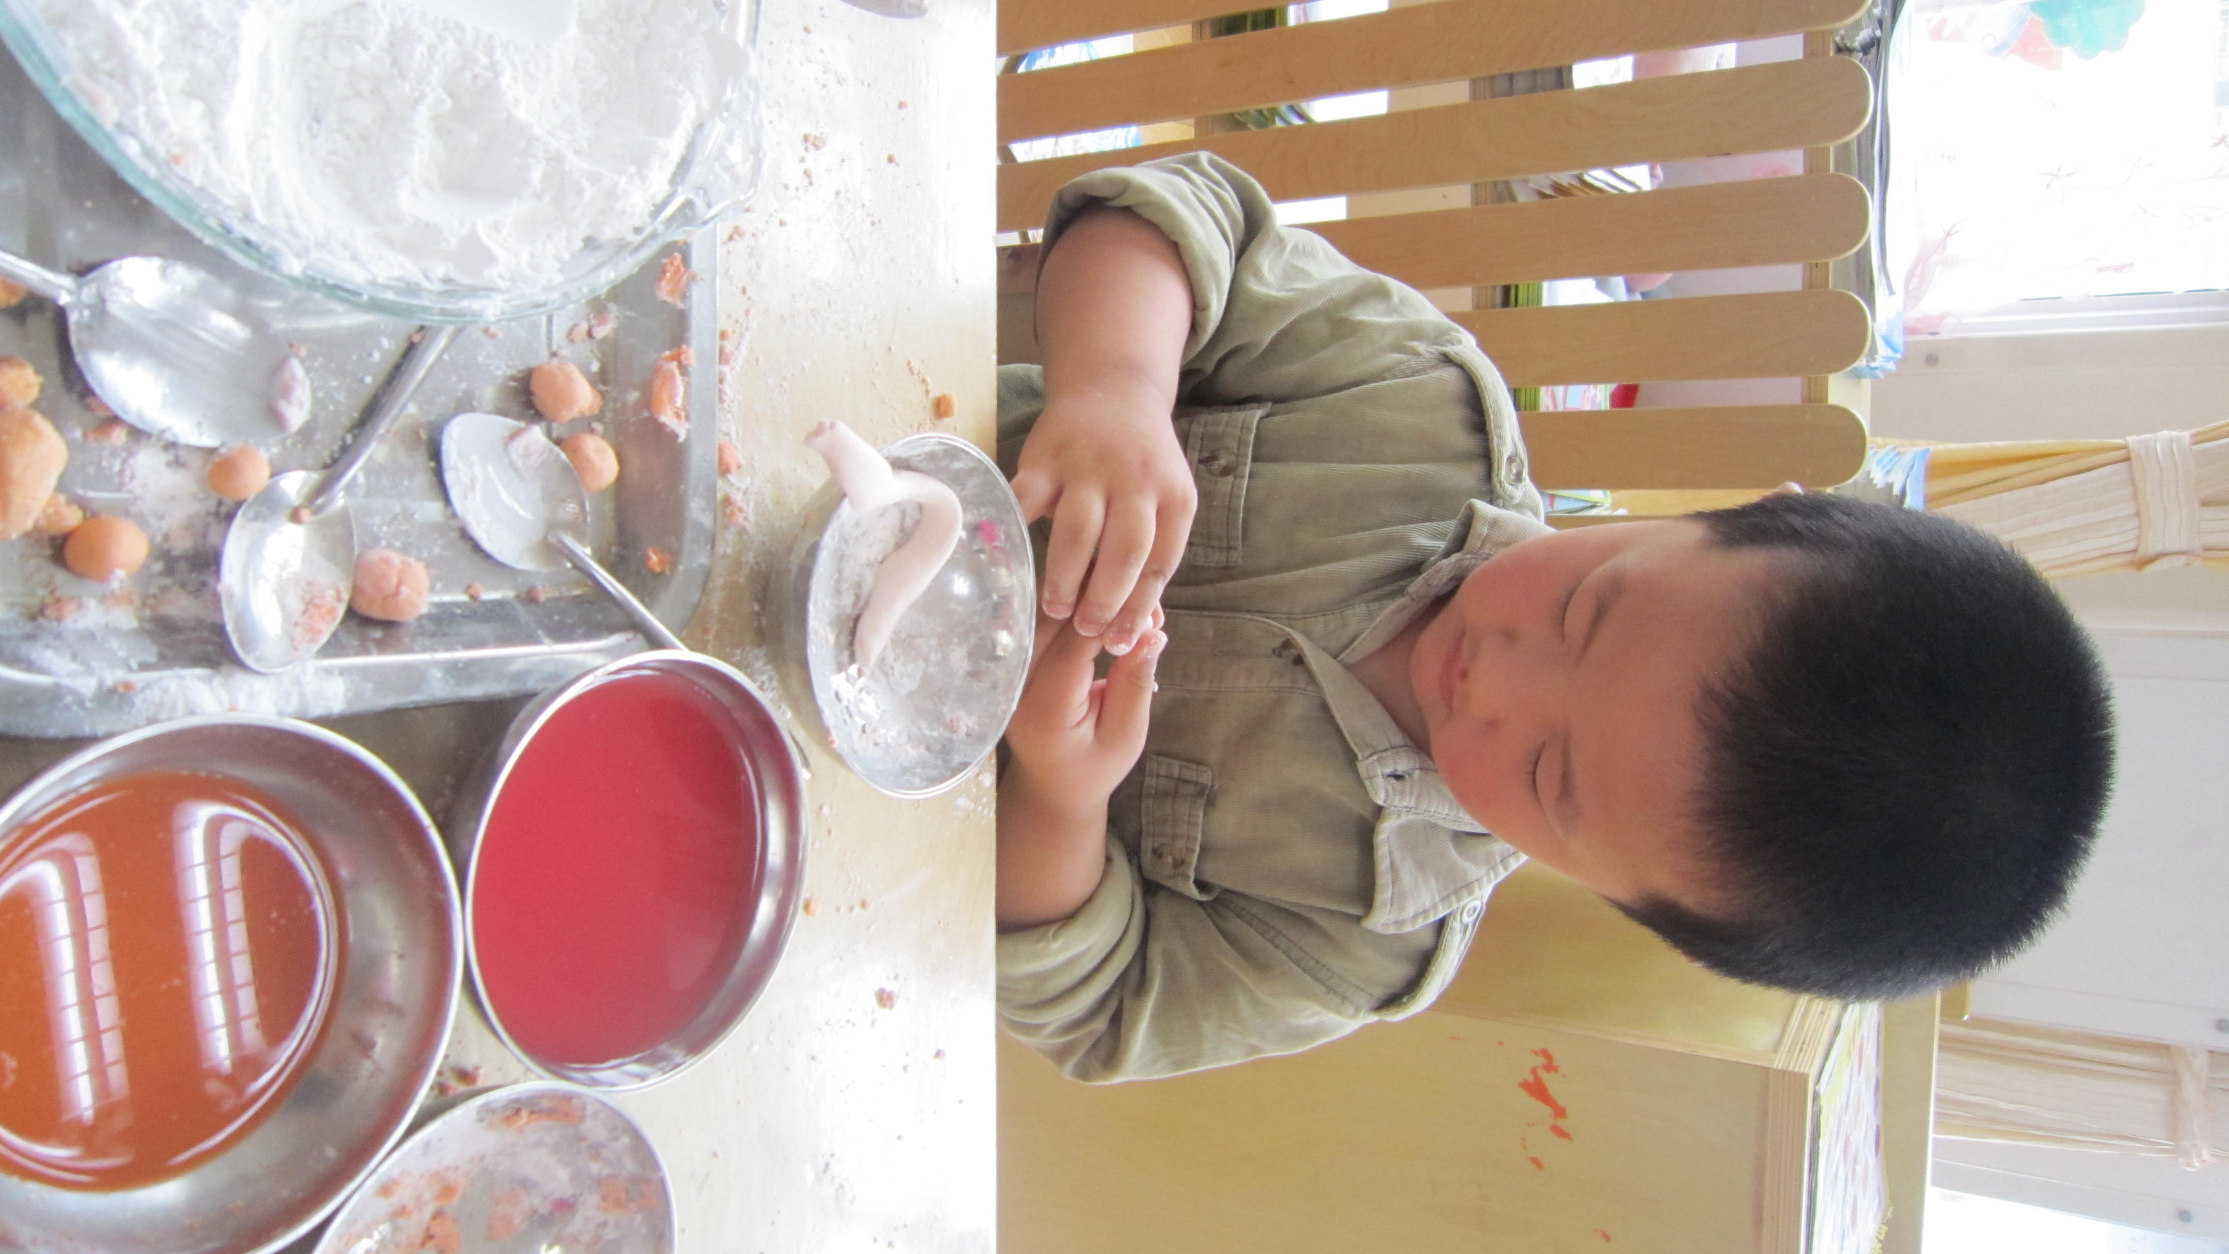
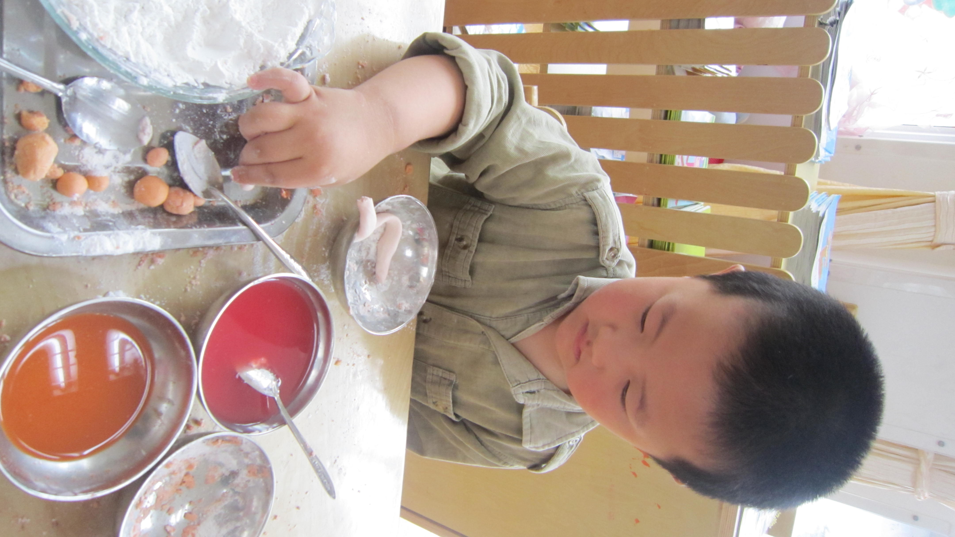

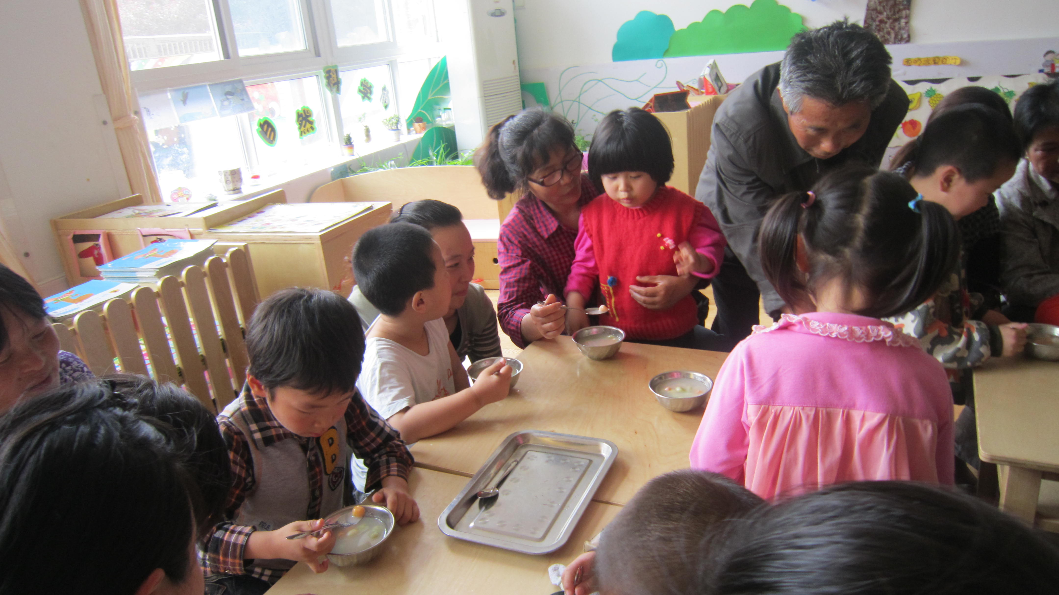
第三步骤：把米粉团搓长。 第四步骤：分米粉块。 第五步骤：把米粉块团圆后做成彩色啦！

和家长一起品尝自己的劳动成果，彩色元宵真好吃呀。

